# 2. Разработка программного продукта

## 2.1 Постановка задачи

### 2.1.1. Разработка диаграммы использования

Вариант использования – это связанный функциональный блок, выраженный в виде транзакции между пользователем и системой. Назначение вариантов использования – выявить всех актантов системы и все варианты ее использования, а также указать, какие пользователи в каких вариантах использования фигурируют.

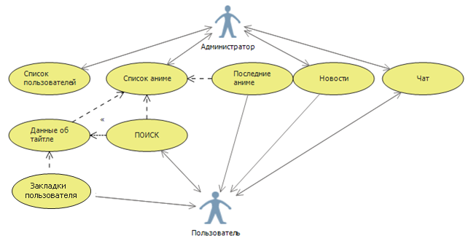

Рисунок 2.1 – Диаграмма вариантов использования

### 2.1.2 Разработка структуры входных данных

Структура входных данных представлена в десяти таблицах в Anime_Base.

Таблица 2.1 **–** All_Janre (Все жанры)

|  |  |  |  |
| --- | --- | --- | --- |
| Наименование реквизита | Код реквизита | Тип данных | Размерность |
| Жанры | ganr_ga | Текстовый | 50 |

Таблица 2.2 **–** Anime_info (Список аниме с информацией)

|  |  |  |  |
| --- | --- | --- | --- |
| Наименование реквизита | Код реквизита | Тип данных | Размерность |
| ИД Аниме | id | Счетчик | 5 |
| Название | name_an | Текстовый | 255 |
| Тип | tip_an | Текстовый | 30 |
| Жанры | ganr_an | Текстовый | 255 |
| Дублеры | osvichka_an | Текстовый | 255 |
| Количество серий | collSer_an | Числовой | 5 |
| Дата трансляции | dataTrans_an | Числовой | 5 |
| Студия производства | studi_an | Текстовый | 30 |
| Ограничение | ogranich_an | Числовой | 5 |
| Описание | info_an | Поле МЕМО | 500 |
| Изображение | image_an | Поле объекта OLE | 250; 320 |
| Дата добавления | dataInBase_an | Числовой | 8 |
| Страна производства | strana_an | Текстовый | 30 |
| Ссылка на ресурс | url_an | Поле МЕМО | 255 |

Таблица 2.3**–** Cheat (Чат)

|  |  |  |  |
| --- | --- | --- | --- |
| Наименование реквизита | Код реквизита | Тип данных | Размерность |
| Ид | id_ch | Счетчик | 5 |
| Логин | userName_ch | Текстовый | 20 |
| Смс | mail_ch | Поле МЕМО | 200 |

Таблица 2.4**–**Data_Translat (Дата начала трансляции)

|  |  |  |  |
| --- | --- | --- | --- |
| Наименование реквизита | Код реквизита | Тип данных | Размерность |
| Ид | Id | Счетчик | 5 |
| Год | dataTrans_da | Текстовый | 5 |

Таблица 2.5**–** News (Новости и обновления)

|  |  |  |  |
| --- | --- | --- | --- |
| Наименование реквизита | Код реквизита | Тип данных | Размерность |
| Ид | id_ne | Счетчик | 5 |
| Текст новости | text_ne | Поле МЕМО | 200 |
| Время добавления | date_ne | Дата/время | 8 |

Таблица 2.6**–** Oswychka_Anime (Дублеры).

|  |  |  |  |
| --- | --- | --- | --- |
| Наименование реквизита | Код реквизита | Тип данных | Размерность |
| Дублер | oswych_osw | Текстовый | 30 |

Таблица 2.7**–** Strana_Proisw (Страна производства)

|  |  |  |  |
| --- | --- | --- | --- |
| Наименование реквизита | Код реквизита | Тип данных | Размерность |
| Страна | strana_st | Текстовый | 30 |

Таблица 2.8**–** Studi_Proisw (Студия производства)

|  |  |  |  |
| --- | --- | --- | --- |
| Наименование реквизита | Код реквизита | Тип данных | Размерность |
| Ид Студии | id | Счетчик | 5 |
| Страна | strana_st | Текстовый | 30 |

Таблица 2.9**–** Tip_Anime (Тип аниме)

|  |  |  |  |
| --- | --- | --- | --- |
| Наименование реквизита | Код реквизита | Тип данных | Размерность |
| ИД Типа | id | Счетчик | 5 |
| Тип | tip_ti | Текстовый | 30 |

Таблица 2.10**–** User_Data (Данные пользователей)

|  |  |  |  |
| --- | --- | --- | --- |
| Наименование реквизита | Код реквизита | Тип данных | Размерность |
| ИД Пользователя | id | Счетчик | 5 |
| Логин | login_us | Текстовый | 20 |
| Пароль | password_us | Текстовый | 20 |
| Админ или нет | admin_us | Логический | 2 |
| Имя | name_us | Текстовый | 30 |
| Фамилия | fName_us | Текстовый | 30 |
| Дата рождения | age_us | Текстовый | 8 |
| Список смотрящихся | spisSee_us | Текстовый | 5 |
| Список просмотренных | spisSmotrel_us | Текстовый | 5 |
| Список на будущий просмотр | spisWait_us | Текстовый | 5 |
| О себе | info_us | Поле МЕМО | 400 |
| E-Mai | email_us | Текстовый | 60 |

### 2.1.3 Разработка структуры выходных данных

**Что тут писать, если все входные и выходные данные хранятся в таблицах, описанных в входных данных либо нигде не хранятся?**

### 2.2 Разработка структуры базы данных

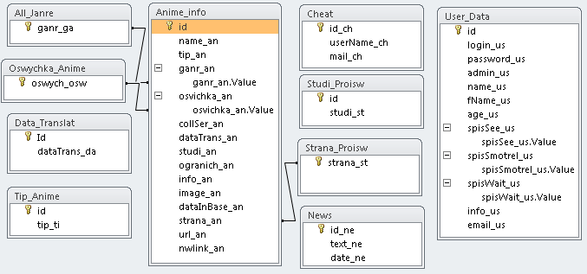

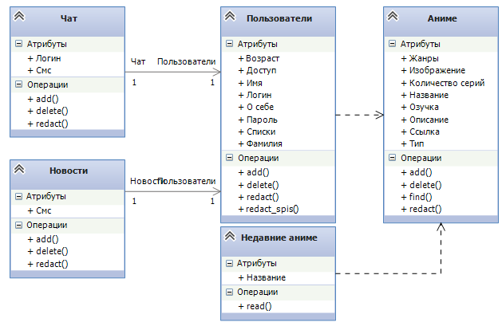

## 2.3 Разработка структурной схемы меню программы

**Сюда доп схему из другого документа**

# 3 Создание программных модулей

## 3.1 Разбиение программы на модули

Модули программы:

Form1.cs – модуль содержащий Основную форму программы «Авторизация»

Form2.cs– модуль содержащий Главную форму программы «Программа», «Добавление смс в чат», «Поиск», «Редактирование списка пользователя»

Form3.cs– модуль содержащий Форму «Регистрация»

Form4_AnimeProfil.cs– модуль содержащий Форму «Аниме профиль»

Form4_newAnime.cs– модуль содержащий Форму «Добавление, Редактирование аниме»

Form5_admin.cs– модуль содержащий Форму «Режим администратора», «Добавление, редактирование, удаление смс чата», «Редактирование, удаление пользователя»

Form6_RedBD – модуль, содержащий форму добавления новых или удаление старых значений всех выпадающих списков при создании/удалении/редактировании тайтла.

Form7_stat – модуль, содержащий статистике по аниме (сколько пользователей его смотрят/смотрели/будут смотреть)

## 3.2 Построение связей между объектами

Form3

Form1

Form5_admin

Form2

Form4_newAnime

Form7_stat

Form6_RedBDAnime

Form4_AnimeProfil

## 3.3 Создание программных модулей

Модуль главной рабочей формы содержит в себе кнопки для доступа к информации, содержащейся в базе данных. Входной информацией являются все введенные данные, а именно: данные об аниме (название, жанры, озвучка, тип, страна, количество серий, студия, ограничение), данные в чат (сообщение).

Модуль формы поиска аниме.

Модуль формы аниме профиля

Модуль формы просмотра, добавления смс чата

Модуль формы просмотра новостей

Модуль формы просмотра последних аниме

Модуль формы редактирования пользователя

Модуль формы редактирование списка пользователя

Модуль формы редактирование списка характеристик тайтла (студия, страна, год)

Модуль формы просмотра популярности каждого тайтла

# 4 Эксплуатация программного обеспечения

## 4.1 Установка программного обеспечения на ЭВМ

1) Распакуйте архи «Prog.rar».

2) Откройте полученный каталог «Anime».

Он содержит 7 файлов: файл базы данных «AnimeBase.accdb», исполнимый файл «WindowsFormsApplication1.exe», и другие необходимые файлы для запуска программы.

## 4.2 Вызов программного обеспечения

Для запуска программы необходимо дважды щелкнуть левой кнопкой мыши по исполнимому файлу «WindowsFormsApplication1.exe». При первом запуске программы откроется окно вида (рис.П4.1):

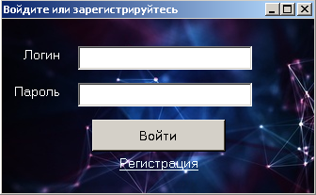

Рисунок П4.1 – Форма авторизации

После того как пользователь авторизуется появится окно вида (рис. П4.2):

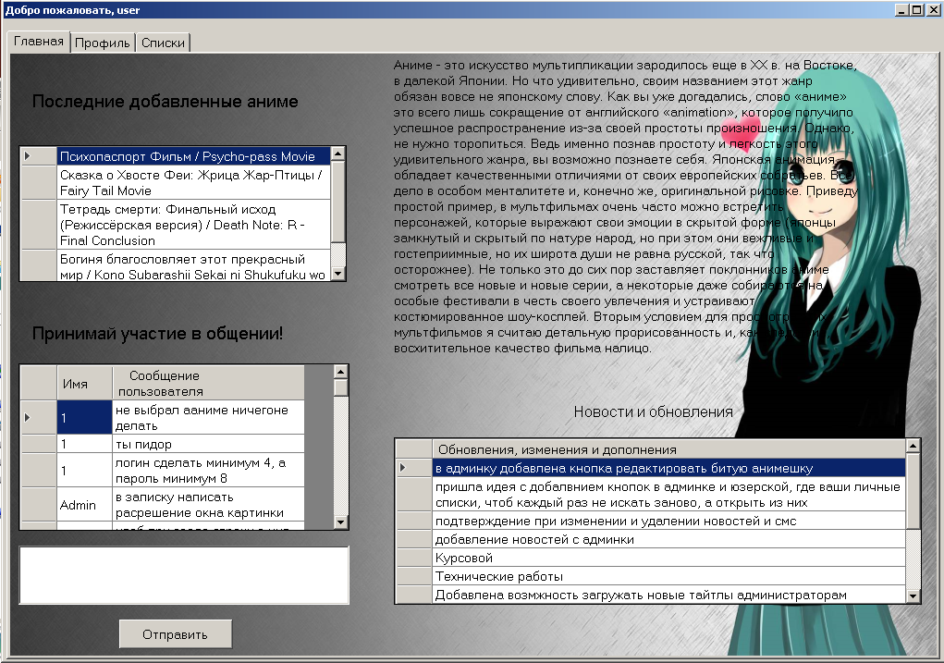

Рисунок П4.2.1 – Главная форма программы, если вошли как пользователь

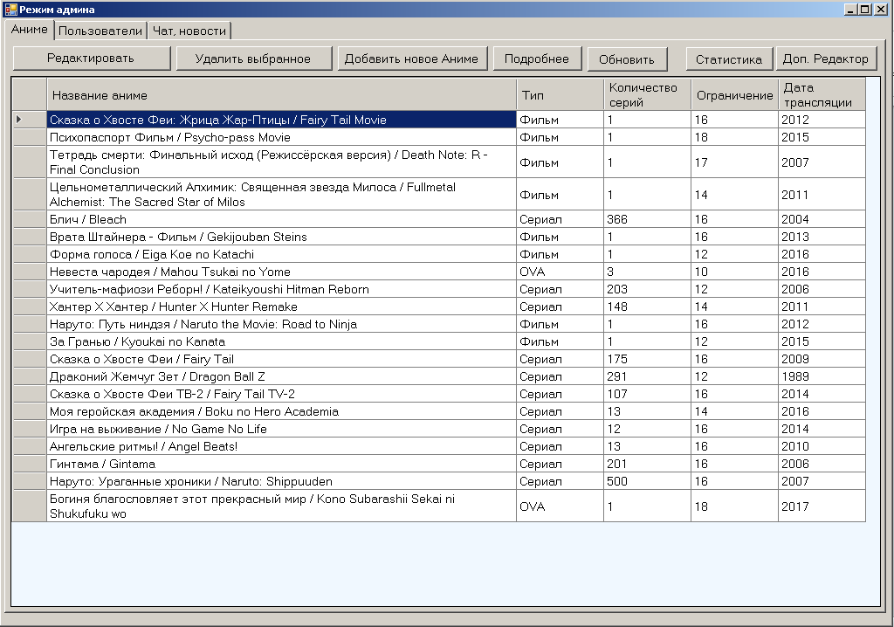

Рисунок П4.2.2 – Главная форма программы, если вошли как администратор

## 4.3 Ввод исходный данных

Ввод исходных данных при использовании программы осуществляется ручным способом с клавиатуры самим пользователем или же выбором необходимого варианта из выпадающих списков.

## 4.4 Действия пользователя по обработке информации

Главная форма содержит на себе режим программы, а так же 7 кнопок:

- кнопка «Отправить» - при нажатии отправляет смс от имени пользователя;

- кнопка «Редактировать» - при нажатии открывает или закрывает доступ к полям с личными данными пользователя(рис. П4.3);

- кнопка «Обновить списки» - при нажатии обновляет списки просмотренных, смотрящихся на данный момент и спискок к просмотру на будущее тайтлов.

- кнопка «Подробнее о выбранной» - при нажатии переходит на форму с подробным описанием выбранного тайтла(рис. П4.4);

- кнопка «Поиск» - при нажатии выводит список аниме, у которых название совпадает с введенными данными (рис. П4.5);

- кнопка «Обновить» - при нажатии обнуляет все критерии для поиска аниме

- кнопка «Подробнее» - при нажатии переходит на форму с подробным описанием выбранного тайтла(рис. П4.4);

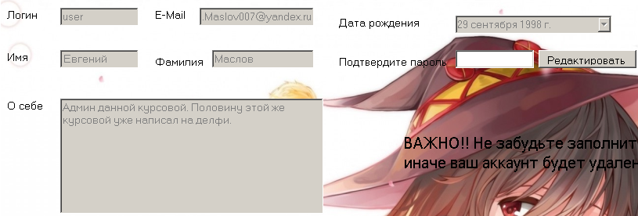

Рисунок П4.3.1 – Закрытые поля личных данных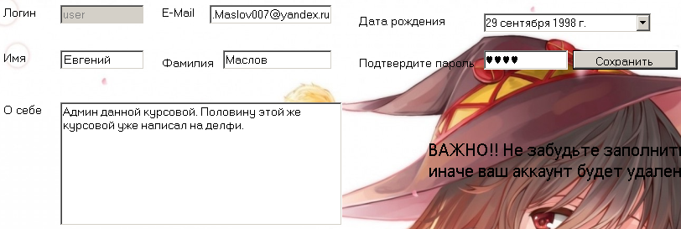

Рисунок П4.3.2 – Открытые поля личных данных

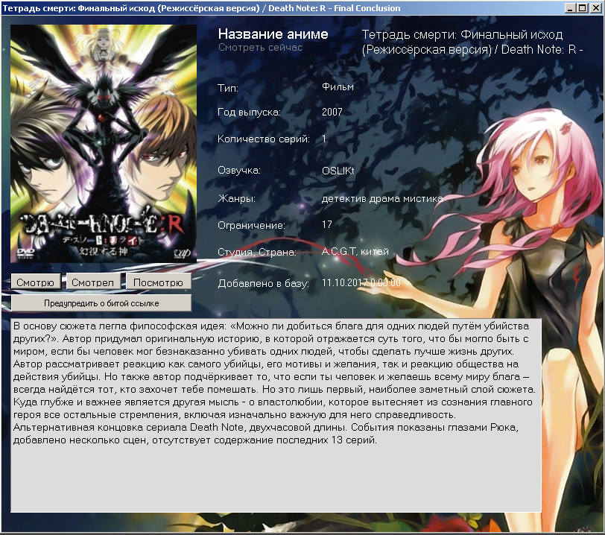

Рисунок П4.3 – Подробнее о выбранном

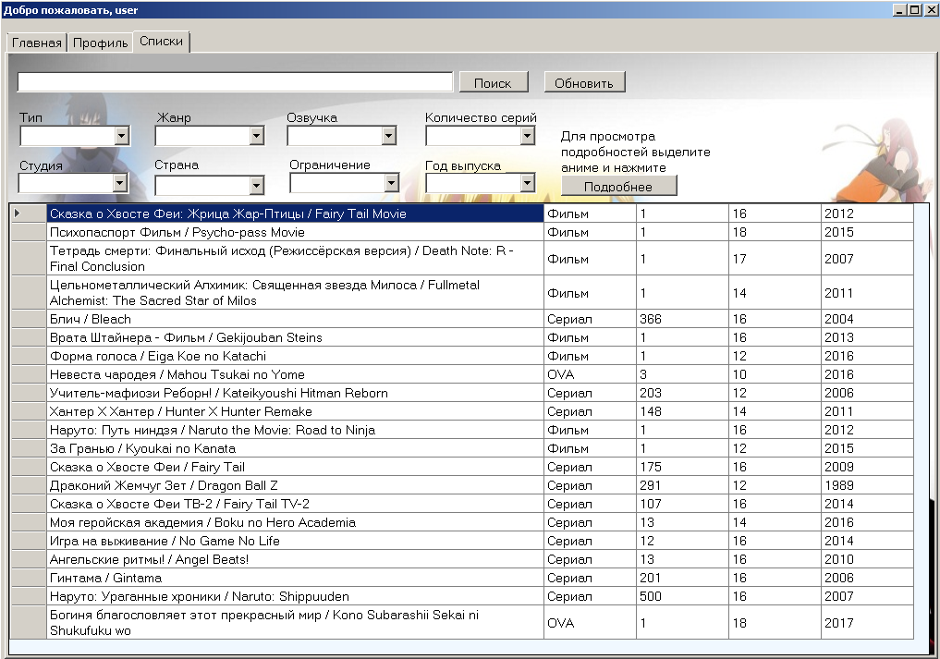

Рисунок П4.4.1 – Обычное окно поиска

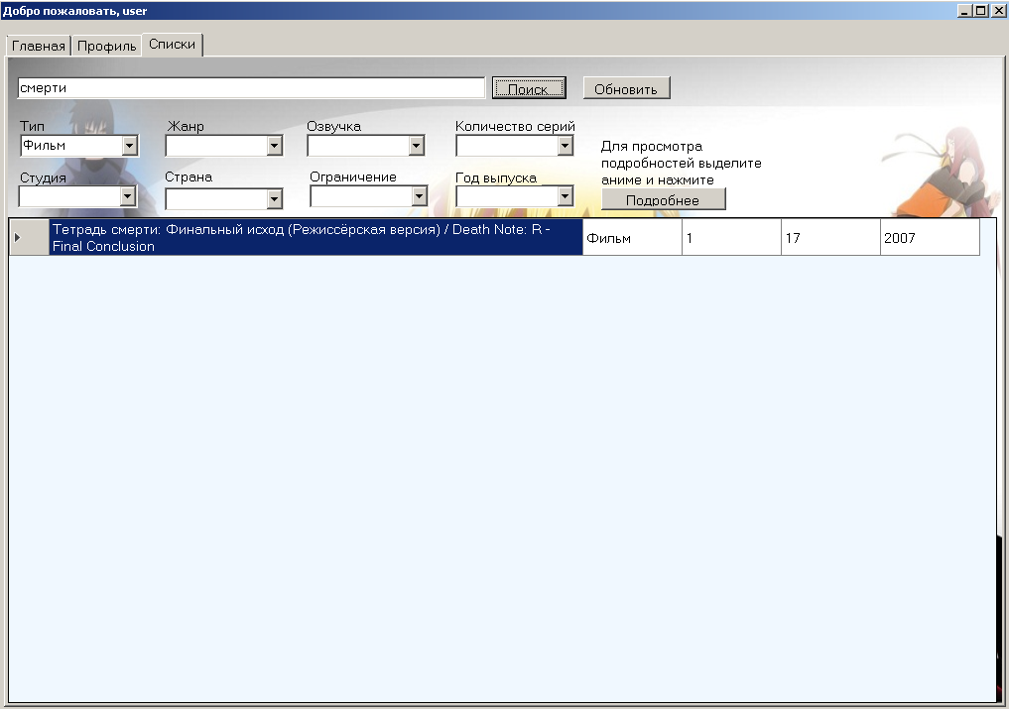

Рисунок П4.4.2 – Окно поиска с критериями

### 4.5 Пример контрольного теста

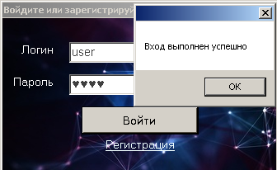

Рисунок 5.1 – Вход

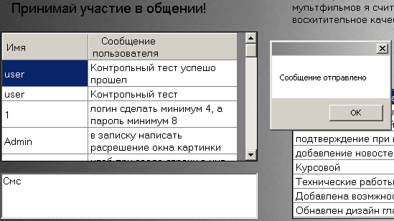

Рисунок 5.2 – Отправка Смс

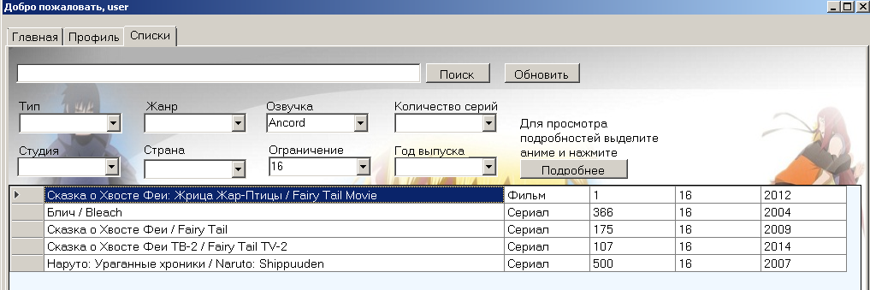

Рисунок 5.3 – Окно поиска по критериям

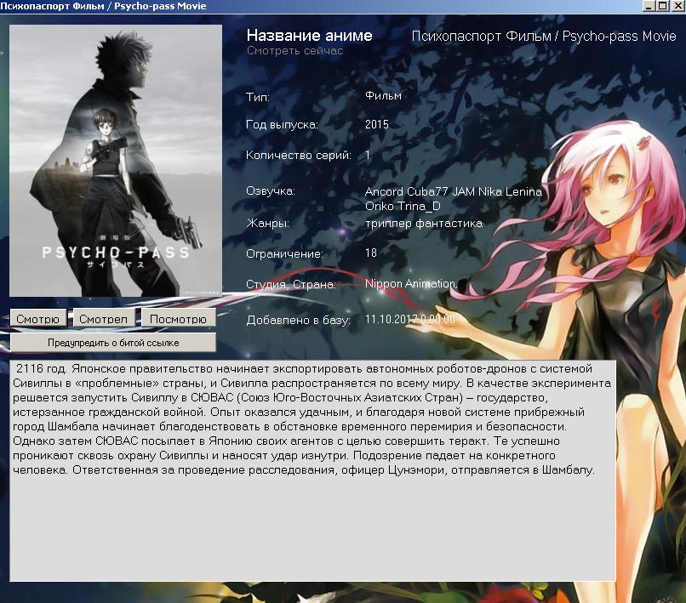

Рисунок 5.4 – Просмотр информации о выбранном тайтле

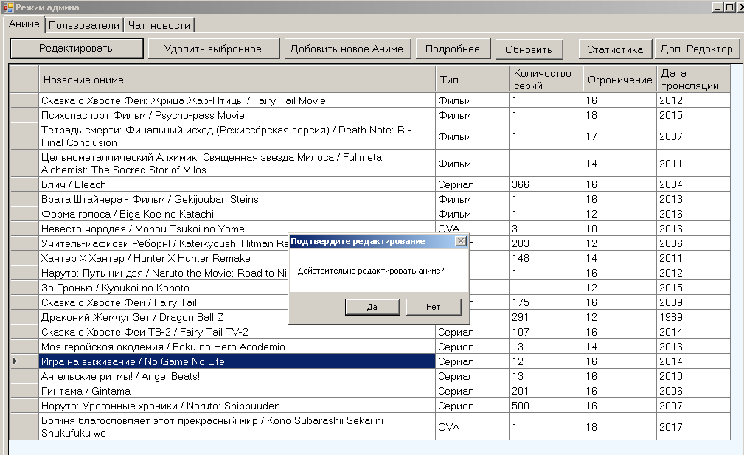

Рисунок 5.5 – Окно администратора, нажата кнопка редактировать

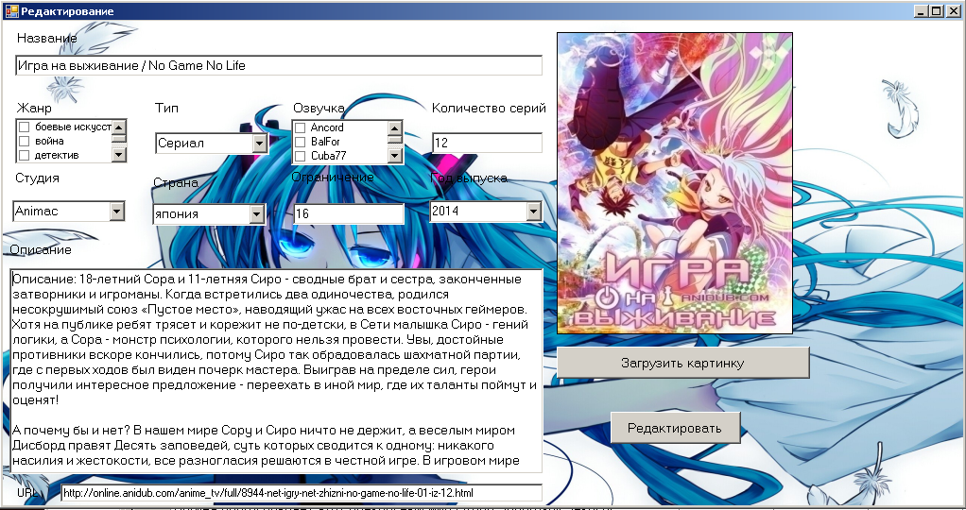

Рисунок 5.6 – Окно редактирования выбранного аниме

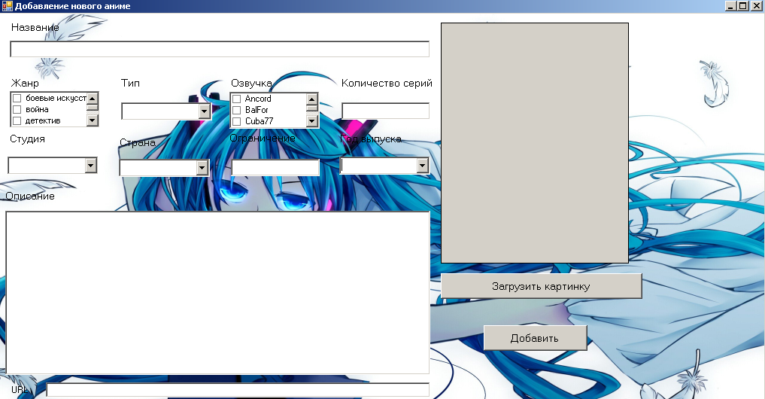

Рисунок 5.7 – Окно добавления нового аниме

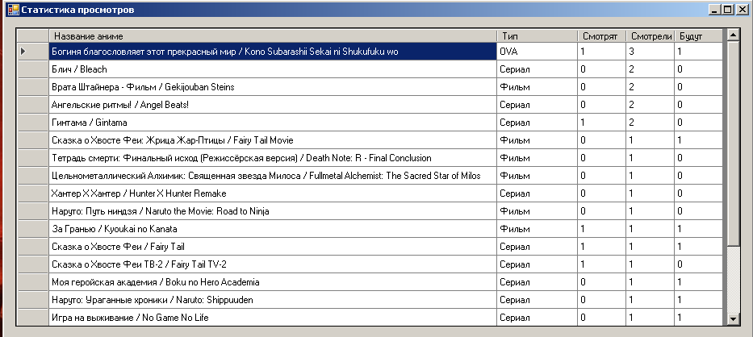

Рисунок 5.8 – Просмотр статистики популярности

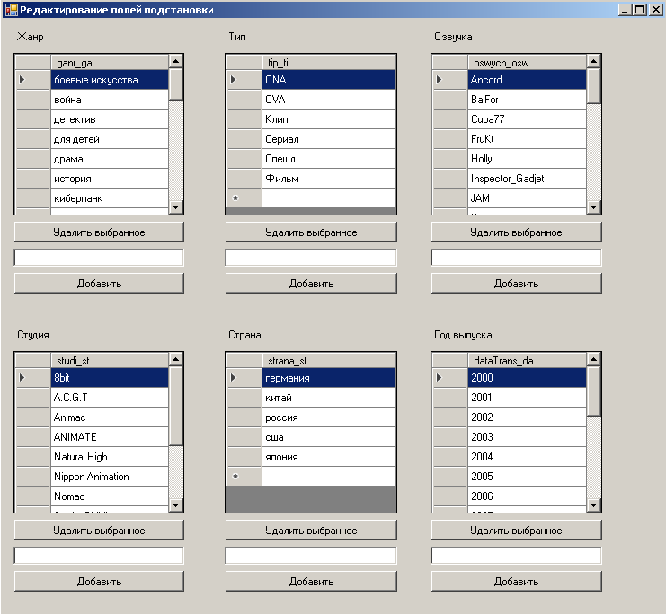

Рисунок 5.9 – Окно дополнительного редактирования

# Литература.

1. Мартин Граббер SQL для простых смертных / В. Ястребов Лори, 2003 г. – 480 с.
2. Ульман Дж.К. Основы систем баз данных/ Дж.К. Уильман. – М. : Финансы и статистика, 1983. – 300 с.: ил.
3. Глушаков С.В. Базы данных: учебный курс/ С.В. Глушаков Д.В. Ломотько. – Киев. : Абрис, 2000. – 480 с.: ил.
4. Кинг Д.А. Создание эффективного программного обеспечения/ Д.А. Кинг. – М. : Мир, 1991. – 412 с.: ил.
5. Тиори Т.О. Проектирование структур баз данных/ Т.О. Тиори. – М. : Мир, 1985. – 430 с.: ил.
6. Зелковец М.В. Принципы разработки программного обеспечения/ М.В. Земковец. – Москва : Мир, 1982. – 400 с.: ил.
7. Крёнке Д.Р. Теория и практика построения баз данных/ Д.Р. Кренке. – СПб. : Питер, 2003. – 540 с.: ил.
8. Малыхина М.М. Базы данных: основы, проектирование, использование/ М.М. Малыхина. – СПб. : БХВ-Петербург, 2004. – 423 с.: ил.
9. Левчук Е.А. Технология организации, хранения и обработки данных/ А.Е. Левчук. – М. : Вышэйшая школа, 2005. – 450 с.: ил.
10. Константайн Л.О. Разработка программного обеспечения/ Л.О. Константайн, Л. Локвуд. – СПб. : Питер, 2004. – 592 с.: ил.
11. Зиглер К.К. Методы проектирования программных систем/ К.К. Зиглер – М. : Мир, 1985. – 520 с.: ил.
12. Фрай Дж.Т. SQL в примерах и задачах/ Дж.Т. Фрай [и др.]. – Мн. : ООО «Новое знание», 2002. – 578 с.: ил.
13. Тассел Д.Д. Стиль, разработка, эффективность, отладка, испытание программ/ Д.Д. Тассел. – М. : Мир, 1981. – 450 с.: ил.

# Приложения.